Лабораторная работа №3

ПОСТРОЕНИЕ МОДЕЛЕЙ ПРЕДМЕТНОЙ ОБЛАСТИ С ИСПОЛЬЗОВАНИЕМ CASE-СРЕДСТВ

**Цель работы**: создание в любой среде функциональной модели системы в нотации IDEF0.

Вариант 18: Услуги технического обслуживания транспорта

**Результат**

Для создания контекстной диаграммы необходимо указать входы, выходы, регламентирующие документы и ресурсы процесса. Входами в данном случае будут являться транспортные средства и их владельцы. Выходами же будут являться обслуженные ТС и отчеты о работе. Регламентировать данный процесс будут технические стандарты и реквизиты, а также руководства по эксплуатации. Ресурсами процесса является персонал, осуществляющий работы, и оборудование, с помощью которого персонал осуществляет работу.

Пример контекстной диаграммы для процесса “Услуги технического обслуживания транспорта” приведен на рисунке 1:

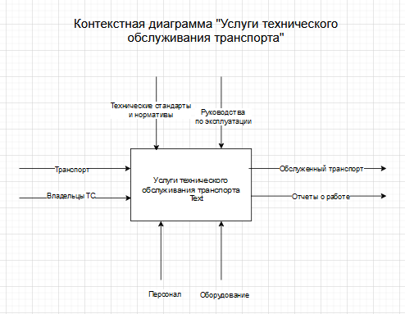

Рисунок 1 – контекстная диаграмма

Для разбиения процесса на детальные составляющие используется диаграмма декомпозиции. С помощью этой диаграммы мы можем понять из каких этапов состоит процесс, рассматриваемый в контекстной диаграмме, а именно из общей диагностики, регулировки систем и замены деталей и технических жидкостей.

Пример диаграммы декомпозиции для процесса “Услуги технического обслуживания транспорта” приведен на рисунке 2:

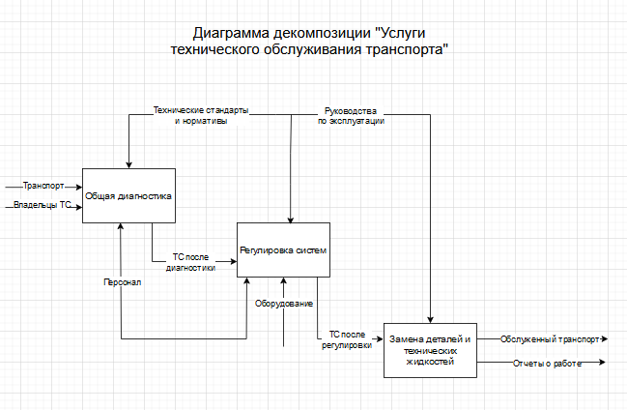

Рисунок 2 – Диаграмма декомпозиции